Ejercicios PHP (01)

Elaborar los siguiente ejercicios simples creando los archivos 01.php, 02.php

1.- Definir dos variables asignándoles un valor entero aleatorio entre 1 y 10 y mostrar su suma, su resta, su división, su multiplicación, módulo y potencia (ciclo for)

1º Número : 5
2º Número : 2

5+3 = 7
5-2 = 3
5*2 = 10
5/ 2 = 2.5
5%2 = 1
5**2 = 25

Nota_para obtener un número entero aleatoria existe la función random_int(min,max)

2.- Obtener un número al azar entre 1 y 9 y generar una la escalera numérica del tamaño indicado alternando colores entre rojo y azul.

Número generado 5
1
22
333
4444
55555

3- Obtener un número al azar entre 1 y 9 y generar una pirámide con ese número de peldaños.
Utilizar la marca <code></code> para que la visualización no se deforme por el tamaño de los espacio o una estilo con tipo de letra monospace.
Número generado 5

*
***
*****
*******
*********

4.- Generar números al azar entre 1 y 10 hasta que se generen 3 veces el valor 6 de forma consecutiva en ese caso se mostrará cuantos número se han generado.

Han salido tres 6 seguidos tras genera 1343 números en 1.002 milisegundos

Para obtener los segundos utilizamos la función microtime(true) para obtener la fecha actual en segundos.

5.- Realizar un segunda versión del primer ejercicio donde la página de resultado tiene que mostrar una tabla con el siguiente formato utilizando estilo.

1º Número : 5
2º Número : 2

Operación | Resultado
5 + 2 | 7
5 - 2 | 3
5 * 2 | 10
5 / 2 | 2.4
5 % 2 | 1
5² | 25

6.- Generar la tabla de multiplicar de un número elegido al azar entre 1 y 10 con la siguiente apariencia

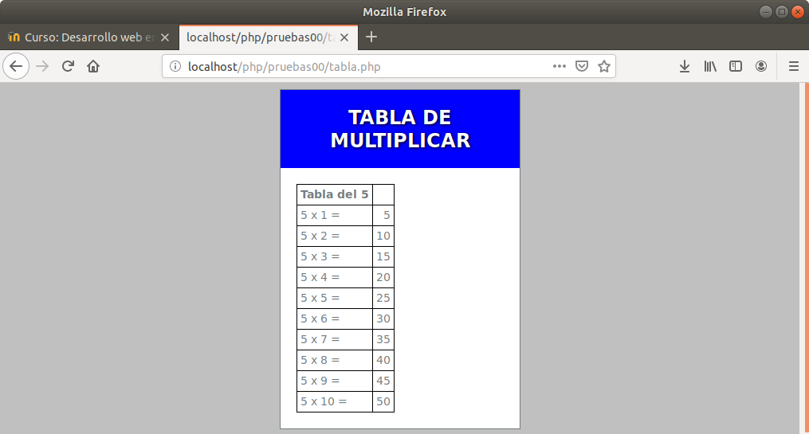

7. Elegir tres valores entre 100 y 500 y pintar tres barras de color rojo, verde y azul del tamaño indicado.
Pista: Utilizar 3 tablas con una fila del tamaño generado.

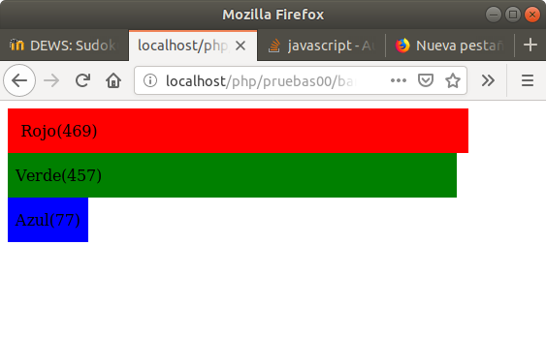

Nota: Investigar como podemos hacer que la página se cargase de forma automática cada 5 segundos para mostrar distintos valores.

